מה זה פונקציות
בלוק של קוד שאפשר לקרוא לו מתי שאנחנו צריכים.

במקום לכתוב את אותו קוד שוב ושוב ,נשים אותו בפונקציה ונוכל לקרוא לו .

נחסוך זמן .

הקוד יותר יעיל ומסודר.

Exercise – Function
- כתבו פונקציה שנקראת :print_my_name() .
הכניסו בתוכה פקודת print שמדפיסה את השם שלכם .
- כתבו פונקציה שתדפיס מדינה בעולם שהייתם רוצים לטוס אליה .
- כתבו פונקציה שתדפיס את השם של אפליקציית ה-web וה-mobile מהפרויקטים שלכם .
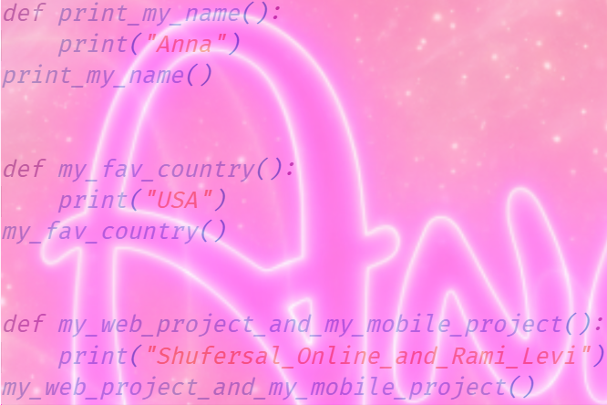
פתרון

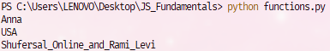

- ה-def הוא המפעל (או "התסריט")
כשכותבים את בלוק ה-def , בעצם ממציאים פקודה חדשה בפייתון שלא הייתה קיימת קודם.
אומרים למחשב, מעכשיו והלאה, אם מישהו אי פעם יגיד את מילת הקסם say_goodby ,אתה צריך לקחת את השם שנתנו לך, ולהדפיס לפניו את המשפט "im so sorry ,but we need to say goodby"
חשוב להבין
אם רק נכתוב את ה- def ולא נעשה כלום אחריו, שום דבר לא יודפס בטרמינל!
המפעל קיים, אבל אף אחד לא לחץ על כפתור ההפעלה.
- השורה say_goodby("Anna") היא כפתור ההפעלה
פה משתמשים במה שהמצאנו.
אומרים לפייתון שהוא צריך להריץ את התסריט שלימדנו אותו למעלה והנה חומר הגלם שלו – אומרים לו להשתמש בשם "Anna".
אז למה זה כל כך קריטי לנו כמפתחי אוטומציה ,בגלל מחזור (Reusability) כשכותבים טסט שבודק מערכת של שחרור מטופלים, וצריכים שהמערכת תדפיס הודעת פרידה ל-100 מטופלים שונים,בלי פונקציה, היינו צריכים לכתוב את ה-print הארוך הזה 100 פעמים!
זה סיוט לתחזק את זה, ואם מבקשים לשנות את נוסח ההודעה, צריכים לשנות אותה ב-100 מקומות שונים.
בעזרת פונקציה, כותבים את הלוגיקה (ה (def -רק פעם אחת ויחידה, ואז פשוט מריצים אותה כמה פעמים שצריך, רק עם שמות שונים לדוגמא :
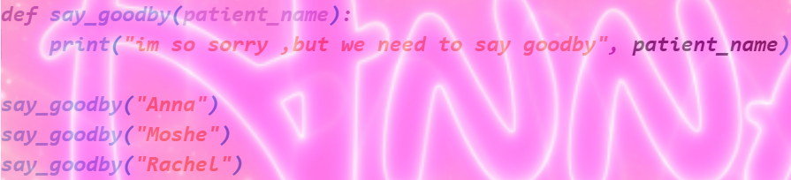

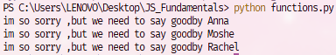
הפונקציה חוסכת לנו לכתוב קוד כפול, ה def- קובע מה יקרה, והקריאה לפונקציה קובעת מתי זה יקרה ועל מי זה ירוץ.
המילה def מגיעה מהמילה Define (להגדיר באנגלית).
אומרים לפייתון שהולכים להגדיר לו פקודה חדשה ולא מוכרת.
דוגמא של קוד ולוגיקה שניתן ליישם:
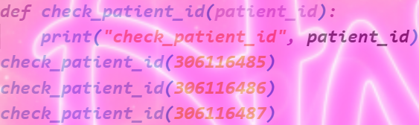

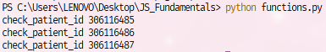
נתנו לפונקציה שם עם משמעות אמיתית (check_patient_id), ככה שכל מפתח אחר שיסתכל על הקוד יבין מיד מה קורה פה.
השתמשנו בשם של המשתנה (patient_id) גם בסוגריים של ה def -וגם בתוך ה.print-
והמיחזור (Reusability) כתבנו את ה-print (הלוגיקה) רק פעם אחת ויחידה, אבל גרמנו למחשב לבצע את הפעולה הזו 3 פעמים שונות, עבור 3 תעודות זהות שונות.

דוגמא :

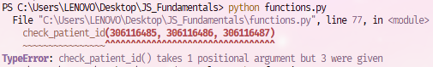
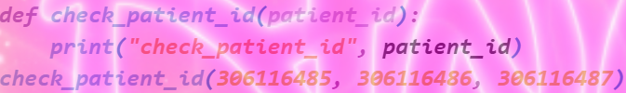

כשהגדרנו את הפונקציה למעלה: def check_patient_id(patient_id): אמרנו לפייתון שהמפעל הזה מקבל קופסה אחת בלבד בכל פעם שהוא עובד, יש לו רק יד אחת שתופסת נתון אחד.
ואז, בשורת ההפעלה, זרקנו לו 3 מספרי תעודות זהות בבת אחת, מופרדים בפסיקים check_patient_id(306116485, 306116486, 306116487)
השגיאה שפייתון נתן בטרמינל :
takes 1 positional argument הפונקציה לוקחת ארגומנט (נתון) 1 בלבד.
but 3 were given אבל 3 (נתונים) ניתנו לה.
פייתון אומר בנינו פה עמדת קבלה לאדם אחד, למה שלחת לי 3 אנשים בבת אחת,
אין לי איפה לשים אותם, יש לי רק קופסה אחת שנקראת patient_id
אז איך בכל זאת בודקים כמה תעודות זהות, יש שתי אפשרויות:
הדרך הראשונה: להפעיל את המפעל 3 פעמים נפרדות,כל פעם לשלוח לו נתון אחד.
הדרך השניה שמשלבת: לשלוח למפעל קופסה אחת, אבל שבתוכה יש רשימה (List) שלמה של תעודות זהות.
שינוי שם המשתנה (עם משמעות)
בשורת הdef - שינינו את שם המשתנה ל-patients_list (רשימת מטופלים) במקום יחיד, ככה ברור למי שקורא את הקוד שהפונקציה הזו מצפה לקבל רשימה שלמה ולא רק מספר אחד.
הלולאה בפנים
בתוך הפונקציה, הכנסנו את לולאת ה-for ,היא מקבלת את הרשימה, פותחת אותה, ובכל סיבוב שולפת תעודת זהות אחת ושומרת אותה במשתנה הזמני patient_id כדי להדפיס אותה.
שליחת הנתונים
השורה האחרונה, פתחנו סוגריים עגולים () כדי להפעיל את הפונקציה, ובתוכם הכנסנו את הרשימה שלנו עם סוגריים מרובעים [],מבחינת פייתון לא שלחנו לו 3 נתונים נפרדים ,שלחנו לו נתון אחד ויחיד (רשימה אחת), ובתוך הרשימה הזו יש 3 פריטים. הפונקציה תופסת את הרשימה בשלמותה ומתחילה לפרק אותה בעזרת הלולאה.
ככה אנחנו פותרים את הבעיה של "המפעל שיש לו רק קופסה אחת לקבלת נתונים", אנחנו פשוט אורזים את הכל לקופסה אחת גדולה (רשימה) ושולחים אותה.

Exercise – Function
- כתבו פונקציה שאומרת שלום (כמו say_hello), רק שהיא יודעת לקבל שם פרטי + שם משפחה.
- כתבו פונקציה שנקראת minus_number ויודעת להדפיס סכום של פעולת חיסור.
- כתבו פונקציה שיודעת להכפיל שלושה מספרים מסוג float .
פתרון :
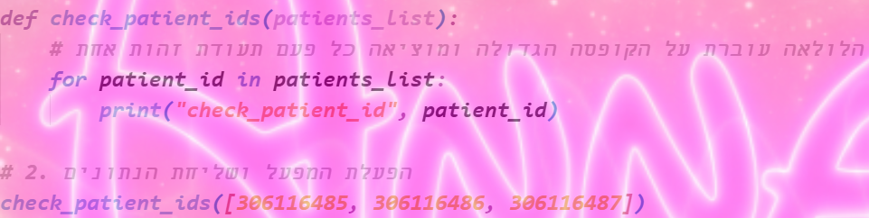
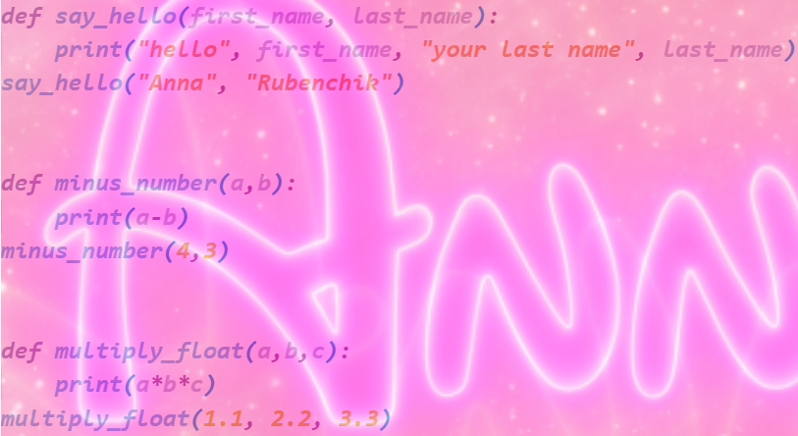

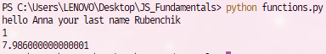

Write a program that:
1. Has a list of student grades:
student_grades = [95, 70, 82, 60, 48, 100, 73]
2. Create a function called check_grade(grade)
that:
If grade ≥ 90 → print "Excellent"
If grade ≥ 70 and < 90 → print "Good"
If grade ≥ 60 and < 70 → print "Pass"
Else → print "Fail“
3. Use a for loop to go through all grades and
call the function for each one.
פתרון
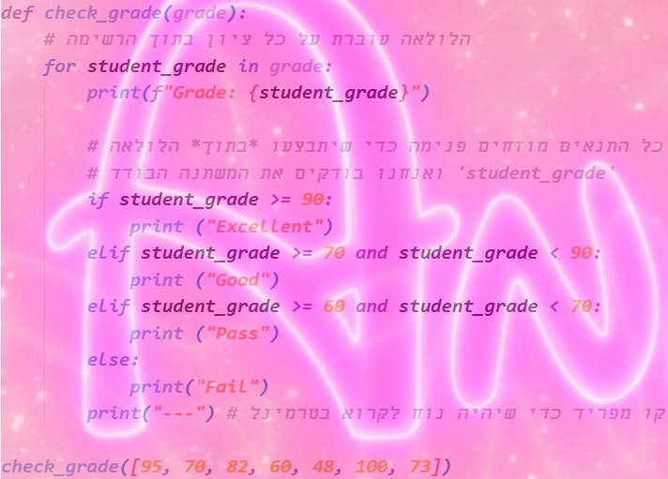

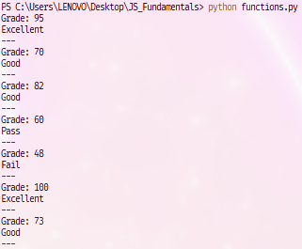

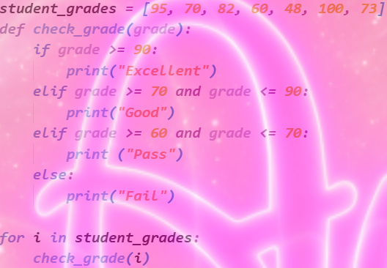

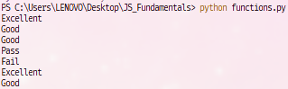
הסבר
שלב 1 Test Data הנתונים לבדיקה
הדרישה הראשונה היא ליצור רשימה של ציונים.
זה כמו עמודה בקובץ אקסל שמכילה את כל הנתונים שצריך לבדוק.
בפייתון, שומרים רשימה של נתונים בתוך סוגריים מרובעים []
ככה זה נראה בקוד:
מעכשיו, פייתון יודע שיש קובץ אקסל וירטואלי שקוראים לו student_grades ובתוכו יש 7 ציונים.
שלב 2 The Test Case מכונת הבדיקה שלנו
הדרישה השנייה היא ליצור פונקציה.
פונקציה היא פשוט סקריפט בדיקה קטן שמבצע פעולה אחת ספציפית.
המטרה של הפונקציה הזו היא לקבל רק ציון אחד בכל פעם (קלט (Input/,לבדוק אותו לפי הדרישות של המערכת (התנאים של הציון), ולהחזיר תוצאה (פלט (Output/.
המילה defאומרת לפייתון שהיא מגדירה עכשיו פונקציה חדשה.
בתוך הסוגריים שמנו את המילה grade ,זה המקום הריק שבו הפונקציה מצפה לקבל את הציון הבודד בכל פעם שנפעיל אותה.
ככה אנחנו בונים את ה-Test Case שלנו עם התנאים
= ifאם elif ,=או אםelse , =בכל מצב אחר:

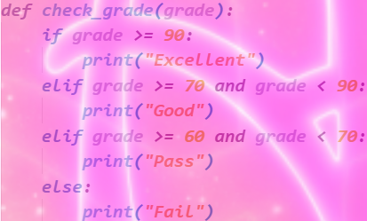
שלב 3 Test Execution ההרצה האוטומטית
הדרישה השלישית אומרת להשתמש ב-for loop לולאה.
הלולאה עושה אוטומטית עוברת על רשימת הנתונים משלב 1, ושולחת אותם אחד אחד לפונקציה משלב 2.
המילה forמתחילה את הלולאה.
המצאתי פה שם זמני שנקרא current_grade (הציון הנוכחי) כדי לייצג את הציון שאנחנו מחזיקים ביד בכל סיבוב של הלולאה.

ככה מריצים את האוטומציה:
בתרגום לעברית, הקוד הזה אומר לפייתון לעבור כל ציון נוכחי בתוך רשימת הציונים שלנו, לקחת אותו, ולהפעיל עליו את פונקציית הבדיקה. (check_grade)
Check numbers above or below 50
numbers = [12, 55, 76, 44, 3, 99, 61]
Create a function that:
If number > 50 → print "Bigger than 50"
If number = 50 print "Equal to 50"
Else → print "Smaller than 50"
Use a for loop to go through the list and call the function for each number
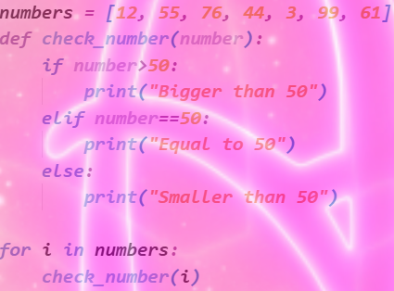
פתרון

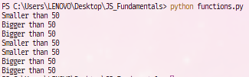

Syntax and logic
- הפקודה def אומרת : define – תגדיר פונקציה.
- שם הפונקציה : say_hello (תמיד ניתן שם עם משמעות).
- הסוגריים ריקים או יכולים להכיל פרמטרים (על פרמטרים ,בהמשך).
- מה שהכנסנו לתוך הפונקציה ,במקרה זה פקודת print .
פונקציה נועדה שיקראו לה
אם נלחץ play ,לא יודפס לנו כלום ,מפני שפקודת print בתוך הפונקציה .

על מנת להשתמש בפונקציה say_hello() ,נקרא לפונקציה בשמה :
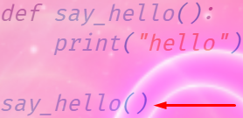

Syntax
כשאנחנו קוראים לפונקציה ,תמיד נשים לב שהודענו ל-Python שסיימנו לכתוב בתוך הפונקציה .

כשסיימנו לכתוב בתוך הפונקציה ,אנחנו נמחק את הרווחים ש-Python אוטומטית יוצר לנו כשיורדים שורה.
רק ככה אפשר לקרוא לה .

מה זה פרמטר
הפרמטרים הם משתנים שנמצאים בראש הפונקציה ,הם ה-placeholder של הפונקציה ובתוכם יגיע ערך כלשהו מבחוץ .

כאשר אנחנו מגדירים פרמטר לפונקציה ,אנחנו חייבים ,כשקוראים לפונקציה ,לקרוא לפונקציה ביחד עם שימוש בפרמטר .

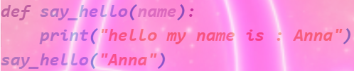
אם הכנסנו פרמטר ,אנחנו מחויבים להכניס argument (ערך לתוך הפרמטר) כשאנחנו קוראים לפונקציה .

מה אפשר להכניס בתוך פרמטר
אפשר להכניס רק משתנים מכל סוג data type שרוצים .

אפשר להכניס כמה פרמטרים שרוצים .

זה לא משנה איזה שם נשים בפרמטר (אבל :תמיד נשים שם עם משמעות).
דוגמא
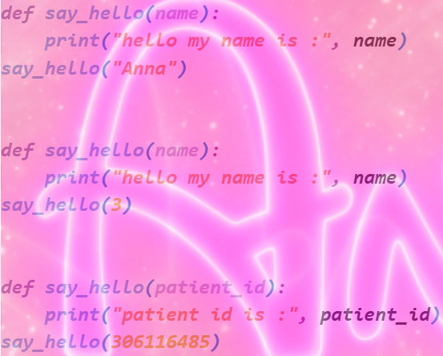

דוגמא

כשאין פרמטר
אם הגדרנו שהסוגריים ריקים ,זה אומר שאין פרמטר .

מכיוון שהסוגריים ריקים ,כשנקרא לפונקציה ,נכתוב אותה עם סוגריים ריקים.

הפונקציה עדיין תעשה מה שהכתבנו לה, אבל לא תצפה לקבל ערך .

*נקבל שגיאה אם נשים ערך בקריאה לפונקציה ,כשבכלל לא הוגדר פרמטר.

כשיש פרמטר אבל הוא לא בשימוש
נראה ש-name צבוע בצבע כחול חלש/כהה יותר, מכיוון שהוא "חסר".

פייתון מזהה שאומנם שמנו argument בפרמטר ,אבל אין שימוש בפרמטר בתוך הפונקציה.

Parameter
המשתנה שיכיל בתוכו את ה-Argument

במילים אחרות ,פרמטר זה המשתנה ,argument זה הערך שיכנס לתוך המשתנה.

מה ההבדל בין parameter ל-variable
פרמטרים הם המשתנים שמגדירים את הפונקציה ,הם ה-placeholder של הפונקציה.

הם מתנהגים דומה, אומנם הפרמטר מצפה לקבל ערך מבחוץ ונמצא בראש הפונקציה ,המשתנה .... נמצא בתוכה.

מה הפונקציה הזאת עושה

